Характеристика Красноселькупского района

Географическое положение.

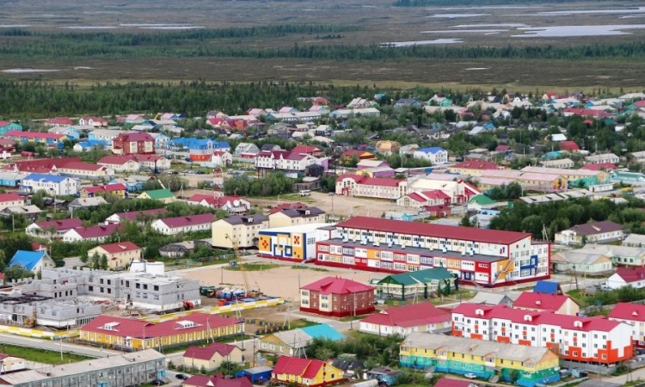
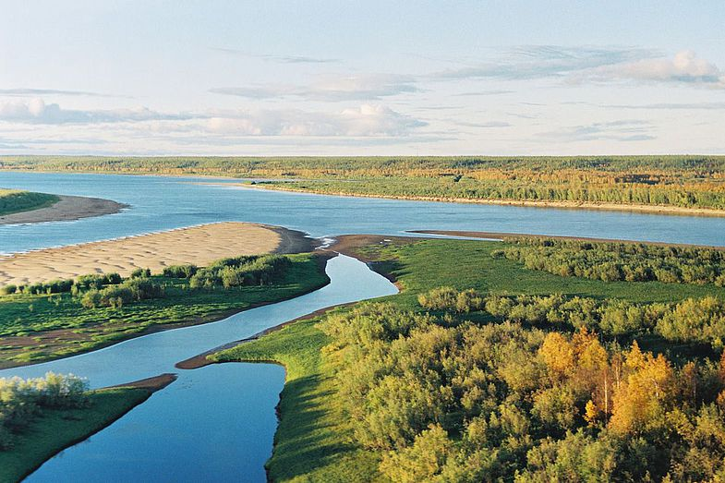
Красноселькупский район располагается в юго-восточной части Ямало-Ненецкого автономного округа на реке Таз в 70 км. от Полярного круга. На территории района находится географический центр России (в нескольких километрах от поселка Ратта). Площадь района – 110,8 тыс. кв. км. при очень низкой плотности населения. Расстояние до областного центра – 1450 км., до окружного – 890 км.
В состав Красноселькупского района входят поселки: Красноселькуп (районный центр), Толька, Ратта, Кики-Аки, Сидоровск.
Природный ландшафт Красноселькупского района – лесотундра, болота, южнее – тайга. На территории района много рек и озер, около 7 миллионов гектаров леса.

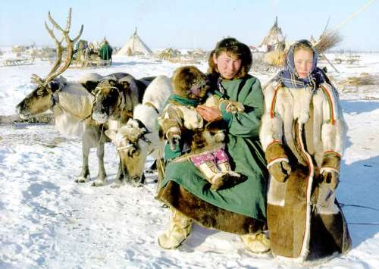
Население Красноселькупского района.

По состоянию на 2015 год население Красноселькупского района насчитывает около 7400 человек, в том числе 1137- детей до 18 лет, и порядка 1200 человек - жителей коренной национальности (селькупы, ханты, ненцы, коми-заряне).

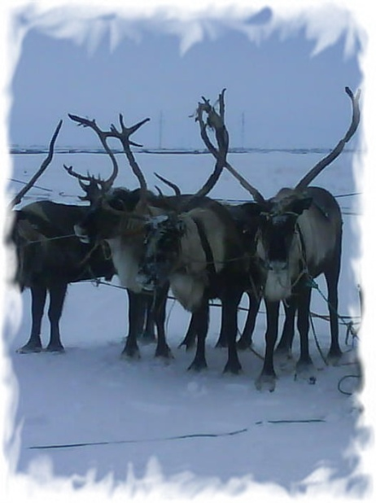
Основой жизнедеятельности населения являются традиционные виды деятельности: охота, рыболовство, оленеводство. В настоящее время на территории села ведет деятельность по сохранению и развитию традиционного образа жизни семейно-родовая община коренных, малочисленных народов севера «Хэндыя»
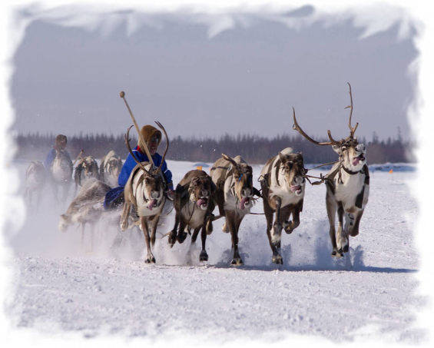
Красноселькупский район характеризуется сложной транспортной схемой. Нет железной дороги и дорог с твёрдым покрытием. Сообщение с областным и окружным центрами только авиационным и водным (в летнее время) транспортом. Такое же сообщение между посёлками. Пациенты с экстренной патологией из села в ЦРБ с.Красноселькуп и г.Тарко-Сале доставляются санитарной авиацией, которые выполняются вертолетами.
В одном из самых отдалённых уголков Ямала, в Красноселькупском районе, на берегу реки Таз раскинулся красавец Красноселькуп. Здесь проживает около пяти тысяч человек, на страже здоровья которых крепко стоит Центральная районная больница. Сегодня больница представляет собой несколько капитальных зданий, таких как взрослая и детская поликлиники, терапевтическое и родильное отделения. Главное богатство больницы – это врачи и медицинские сёстры, фельдшеры и младший медицинский персонал. Коллектив состоит из 27 врачей,117 медсестёр и 52 младшего персонала, все они имеют своих благодарных пациентов. В заботливых руках этих людей выросло не одно поколение красноселькупцев. Благодаря исполнительной власти района и округа сегодня Красноселькупская центральная районная больница оснащена современной техникой и медицинским оборудованием: - Эндоскопическое оборудование, УЗИ аппаратура – новый рентгенологический аппарат Маммограф и Пульмаскан – 760, Лабораторное оборудование, современные оснащенные стоматологические кабинеты и офтальмологическая аппаратура.
Специалисты районной больницы следят за здоровьем граждан не только на территории райцентра, но и в его окрестностях! Медицинский персонал вылетает на угодья к коренному населению, ведущему кочевой образ жизни не только по тревожному вызову, но и в профилактических целях. Благодаря слаженной работе коллектива созданы все условия для работы и качественного оказания медицинской помощи. Главный врач Санникова Татьяна Леонидовна всегда держит руку на пульсе событий и принимает участие в решении проблем не только в учреждении, но и в жизни каждого сотрудника.
Контакты:

Начальник отдела кадров ГБУЗ ЯНАО "Красноселькупская ЦРБ"
Захарова Любовь Николаевна
телефон: 8(34932) 2-25-41
электронная почта: ok@krs-crb.yamalzdrav.ru

